**重庆市南川区大观镇人民政府**

# **关于黎香湖大道太阳能路灯采购安装项目的实施方案**

根据重庆市南川区人民政府办公室《黎香湖大道交通安全工作推进会议纪要》(2025—4)精神。黎香湖大道全长11公里，连接包茂高速大观互通和渝湘复线黎香湖互通，途径大观镇观溪村、铁桥村、观音桥居委、金龙村、中江村、石桥村，是现代设施农业基地农副产品进出的主要通道。因黎香湖大道近年来发生多起交通安全事故，多次造成人员伤亡，对群众生命财产安全造成重大损失。经镇党委、政府研究决定，结合镇实际，在黎香湖大道安装太阳能路灯，特制定本实施方案，如下：

**一、项目基本情况**

**项目采购名称：**大观镇黎香湖大道太阳能路灯采购安装项目。

**项目实施地点：**黎香湖大道（包茂高速大观互通至渝湘复线黎香湖互通）全长11公里。

**项目采购安装内容及规格：**1.采购安装太阳能投光灯4盏，规格：灯杆高12米、双头灯、每个灯源100W；2.采购安装太阳能市政路灯400盏，规格：灯杆高8米、单臂灯、灯源100W。

**建设工期：**2025年6月30日前完工

**预期效益：**项目建成后我镇直接受益人口达2万人以上，可有效改善车辆通行、人员出入能见度，降低夜间行车事故风险。

**二、项目实施组织机构**

**成立项目实施小组：**

**组 长：**袁阁臣

**副组长：**唐刚

**成 员：**吴胜东、肖永波、韦波

**三、相关要求**

**1.项目管理**

严格按照重庆市政府采购管理制度的相关规定组织实施。项目实施前进行作业设计、预算、价格评审等资料，明确规定项目的投资额度、工程规模、技术标准、完成数量、质量和工期等，进行采购意向公开，接受社会监督。采购方式，委托第三方机构执行采购。施工安装，严格按照相关技术标准和质量要求组织施工，严把工程质量关和进度关，未经批准，不得擅自变更项目地点、规模、标准和主要建设内容。

**2.资金管理使用**

严肃财经纪律，按规定做好财政资金的拨付、使用监督及预算绩效管理等工作。确保财政资金规范高效安全使用。

**3.项目验收和后期管理**

镇村镇建设服务中心负责技术指导和服务，帮助项目实施优化建设方案。工程完工后，由镇相关部门开展综合验收，并做好项目工程文件、技术资料等各阶段的档案资料整理，做好财产登记造册，建立健全各项规章制度和运行管理机制，确保项目正常运营，长期发挥效益。

附件：太阳能投光灯参数及图样

太阳能市政路灯DG—1参数及图样

太阳能市政路灯DG—2参数及图样

重庆市南川区大观镇人民政府

　　　　　　　　　　　　　2025年3月19日

附件：1

**太阳能投光灯参数及图样**

|  |  |  |  |
| --- | --- | --- | --- |
| **型号** | **太阳能投光灯** | | |
| 名称 | 规格 | 数量 | 备注 |
| 电池板 | 120W | 4 | 采用多晶硅电池板，功率为120wp*4，转换率为18%，整体防尘、防水，寿命25年以上。 |
| 锂电池 | 40AH | 2 | 太阳能专用磷酸铁锂电池12V40AH系统*2，设计寿命大于8年，质量保证3年，环境温度-20℃～ 60℃。 |
| 控制器 | 20A（锂电一体） | 2 | 专用太阳能锂电智能控制器，防过冲过放，有充电、电量、负载状态指示，全密封防水型（-S）具有完全的防水防潮性能，防护等级：IP65。 |
| 光源 | 150W | 2 | LED高流明投光灯光源100W*2，使用寿命50000小时。 |
| 电线 | 插接线 | 1 | 防水插接线，方便接线，避免接错 |
| 灯杆 | 12米 | 1 | 灯杆采用优质Q235钢材，总高度12米杆，主杆采用40mm*80mm矩管，壁厚2.75mm，热镀锌喷塑，灯杆包含支架、支臂及连接螺栓。 |
| 地埋件 |  | 1 | 地埋件采用优质Q235钢筋制作 |
| 其他 | 每天工作（6+2）小时，保证365天亮灯，质保期4年。 | | |
|  |  | | |

图样：

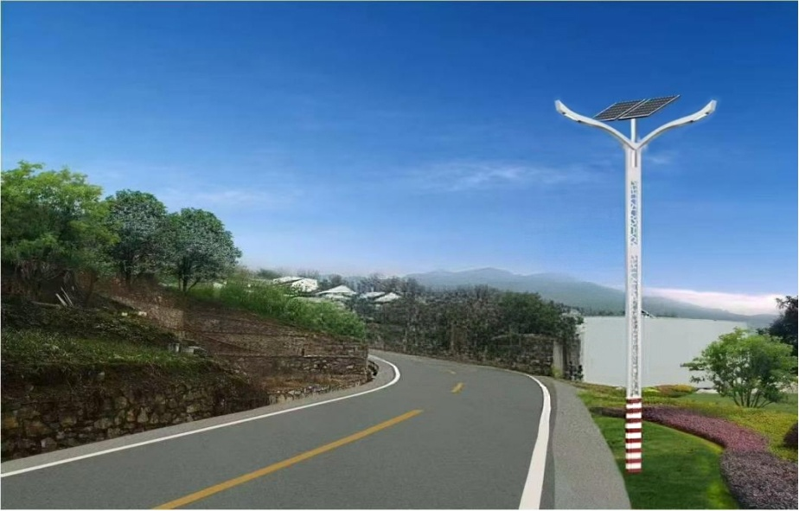

附件：2

**太阳能市政路灯DG—1参数及图样**

|  |  |  |  |
| --- | --- | --- | --- |
| **型号** | **太阳能市政路灯DG—1** | | |
| 名称 | 规格 | 数量 | 备注 |
| 电池板 | 120W | 1 | 采用多晶硅电池板，功率为120wp，转换率为18%，整体防尘、防水，寿命25年以上 |
| 锂电池 | 40AH | 1 | 太阳能专用磷酸铁锂电池12V40AH系统，设计寿命大于8年，质量保证3年，环境温度-20℃～ 60℃。 |
| 控制器 | 20A（锂电一体） | 1 | 专用太阳能锂电智能控制器，防过冲过放，有充电、电量、负载状态指示，全密封防水型（-S）具有完全的防水防潮性能，防护等级：IP65。 |
| 光源 | 100W | 1 | LED高流明模组2*50W，使用寿命50000小时。 |
| 电线 | 插接线 | 1 | 防水插接线，方便接线，避免接错 |
| 灯杆 | 8米 | 1 | 灯杆采用优质Q235钢材，总高度8米杆，主杆采用40mm*80mm矩管，壁厚2.75mm，热镀锌喷塑，灯杆包含支架、支臂及连接螺栓。 |
| 地埋件 |  | 1 | 地埋件采用优质Q235钢筋制作 |
| 其他 | 每天工作（6+2）小时，保证365天亮灯，质保期4年。 | | |
|  |  | | |

**图样：**

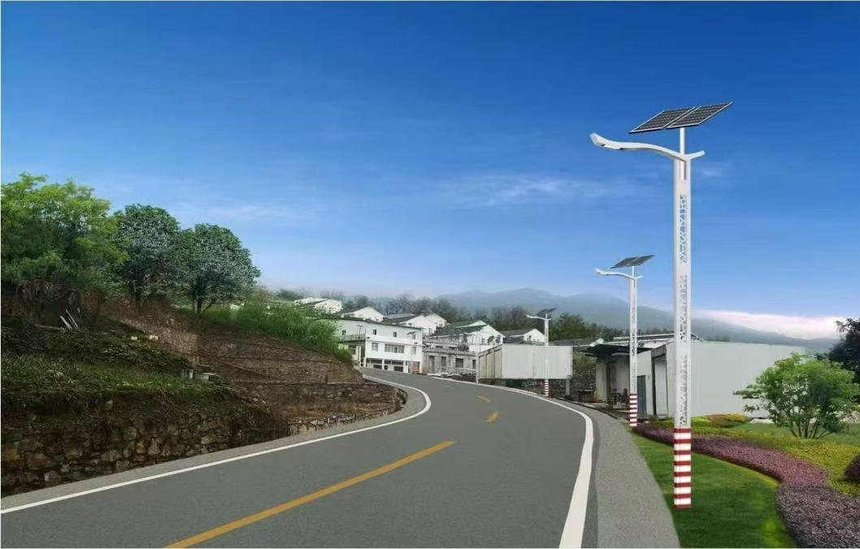

附件：3

**太阳能市政路灯DG—2参数及图样**

|  |  |  |  |
| --- | --- | --- | --- |
| **型号** | **太阳能市政路灯DG—2** | | |
| 名称 | 规格 | 数量 | 备注 |
| 电池板 | 120W | 1 | 采用多晶硅电池板，功率为120wp，转换率为18%，整体防尘、防水，寿命25年以上 |
| 锂电池 | 40AH | 1 | 太阳能专用磷酸铁锂电池12V40AH系统，设计寿命大于8年，质量保证3年，环境温度-20℃～ 60℃。 |
| 控制器 | 20A（锂电一体） | 1 | 专用太阳能锂电智能控制器，防过冲过放，有充电、电量、负载状态指示，全密封防水型（-S）具有完全的防水防潮性能，防护等级：IP65。 |
| 光源 | 100W | 1 | LED高流明光源100W，使用寿命50000小时。 |
| 电线 | 插接线 | 1 | 防水插接线，方便接线，避免接错 |
| 灯杆 | 8米 | 1 | 灯杆采用优质Q235钢材，总高度8米杆，口径Φ150mm*150mm-Φ100mm-Φ100mm（150方1.5米），板材壁厚2.5mm，热镀锌喷塑，灯杆包含支架、支臂及连接螺栓。 |
| 地埋件 |  | 1 | 地埋件采用优质Q235钢筋制作 |
| 其他 | 每天工作（6+2）小时，保证365天亮灯，质保期4年。 | | |
|  |  | | |

图样：

